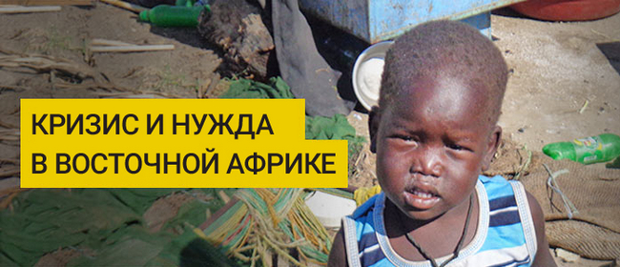

Восточная Африка охвачена засухой и голодом, христиане взывают о помощи

16 миллионов человек по всей Восточной Африке находятся на грани голода. Регион накрыла сильнейшая засуха за несколько последних десятилетий. Урожай погиб. Уже начали умирать люди. В пищу идут термиты и двоякодышащие рыбы - люди ищут их там, где были болотистые места. Облегчения не предвидится до самого июня, и то если дожди пойдут вовремя.
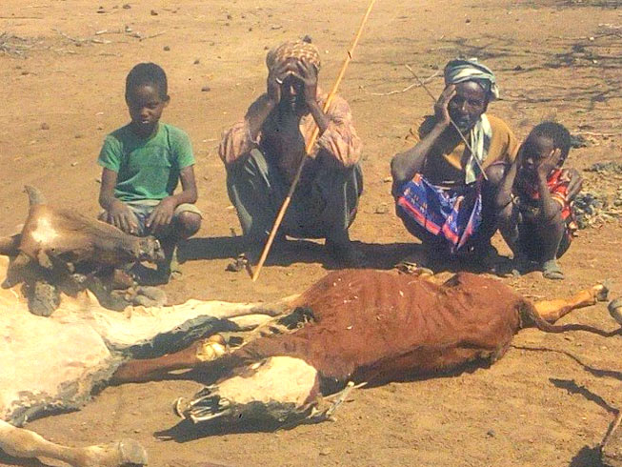
Люди ослаблены голодом, скот погибает.

“беженцев из судана слишком много”
Стэнли Нтагали,
архиепископ церкви Уганды
Мы уже сотрудничаем с церквями Эфиопии, Кении и Уганды, кормя свыше 100,000 христиан, в том числе 70,000 беженцев из Южного Судана.
Нужда растет, поэтому Фонд Варнава хочет увеличить продовольственную помощь, чтобы поддержать 200,000 христиан.
Пожалуйста, помогите нашим братьям и сестрам.
И не забывайте о них в своих молитвах!
ЖЕРТВУЙТЕ
Пожертвования для голодающих христиан Восточной Африки направляйте в фонд Проект «Иосиф»00-1313: www.barnabasfund.ru/donate

Пожертвовать

